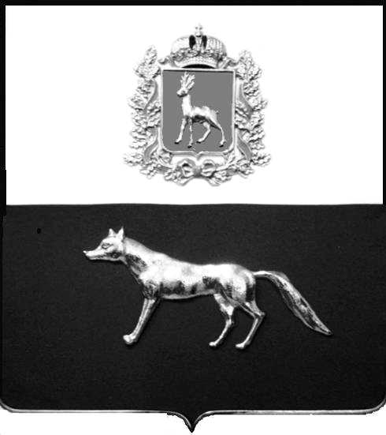

Администрация
муниципального района Сергиевский
Самарской области
ПОСТАНОВЛЕНИЕ
«____» ____________2023 г.
№ __________

О выявлении правообладателя ранее учтенного объекта недвижимости, жилого дома с кадастровым номером 63:31:0702036:153 по адресу: Самарская область, Сергиевский район, с. Сергиевск, ул. Набережная, д. 128

В соответствии с Федеральным законом от 06.10.2003 № 131-ФЗ «Об общих принципах организации местного самоуправления в Российской Федерации», с Федеральным Законом от 30.12.2020 №518-ФЗ «О внесении изменений в отдельные законодательные акты Российской Федерации», со статьёй 69.1 Федерального Закона от 13.07.2015 года №218-ФЗ «О государственной регистрации недвижимости», руководствуясь Уставом муниципального района Сергиевский, на основании акта осмотра объекта недвижимого имущества № 1 от 10.11.2023 г. 15 ч.00 минут, Администрация муниципального района Сергиевский

П О С Т А Н О В Л Я ЕТ:

1.В отношении ранее учтенного объекта недвижимости с кадастровым номером 63:31:0702036:153, площадью 48,8 кв.м., расположенного по адресу: Самарская область, Сергиевский район, с.Сергиевск, ул. Набережная, д. 128 выявлены правообладатели:
-гр. РФ Безроднова Розалия Минзагировна, 01.01.1960 года рождения, место рождения: пос. Индустрия Аксубаевского района Татарской АССР. Паспорт гр. РФ серия 3605 № 066724 выдан ОВД Сергиевского района Самарской области 19.01.2005 г., код подразделения 632-046; СНИЛС: 013-141-601 78, адрес регистрации: Самарская область, Сергиевский район, с. Сергиевск, ул. Ленина, д. 47 (1/2 доля);
- гр. РФ Шарафутдинова Гулькай Минзагировна, 07.06.1966 года рождения, место рождения: пос. Индустрия Аксубаевского района Татарской АССР. Паспорт гр. РФ серия 36 11 № 431465 выдан отделом УФМС России по Самарской области в Кировском районе гор. Самары 11.06.2011г., код подразделения 630-006; СНИЛС: 006-287-690 57, адрес регистрации: Самарская область, г. Самара, ул. Ташкентская, д.150, кв. 63 (1/2 доля);
2.Право собственности подтверждается материалами наследственного дела № 159/2013, открытого нотариусом Сергиевского района Самарской области- Красновой В.Ф., что подтверждается ответом на запрос регистрационный №1279 от 09 октября 2023 года, копией справки б/н Сергиевского сельского совета от 28.08.1998 г. и выпиской из реестровой книги «о праве собственности на объект капитального строительства, помещение» ГУП СО «ЦТИ».
3.Направить данное постановление в Управление Федеральной службы государственной регистрации, кадастра и картографии по Самарской области.
4.Контроль за выполнением настоящего постановления оставляю за собой.

Глава муниципального района
Сергиевский А.И.Екамасов

Проект решения получил:
_________________________ ______________________________
[Подпись] [Ф. И. О.]
Проект решения получил:
_________________________ ______________________________
[Подпись] [Ф. И. О.]

Примечание: в течение тридцати дней со дня получения проекта решения выявленный правообладатель вправе направить возражения относительно сведений о правообладателе по адресу:

446540, Самарская область, Сергиевский район, с.Сергиевск, ул. Г.-Михайловского, д. 27 каб. № 2.

